中學教案(2017-18 年度下學期) 陳老師
認識「長洲太平清醮和搶包山」的由來及相關活動

教學範疇：
(1) 中學 (第二階，閱讀及寫作訓練)
(2) 中國語文課程第二語言學習架構：
NLR(3.1)2 | 能概略分析閱讀材料的內容要點
NLR(4.1)1 | 能指出閱讀材料的主旨
NLR(4.1)2 | 能就主題，評價閱讀材料中的內容和人物角色的行為
NLW(3.1)1 | 作品內容環繞主題，意思完整
NLS(4.3) | 能圍繞中心說話，內容有條理
NLL(2.1)1 | 能理解話語中的主要信息，聽懂內容的大要，包括事情發生的原因、經過和結果

基本資料：

任教導師：陳老師  上課地點：九龍區某中學  科 目：中國語文科(非華語課程) 班(組) 別：Class 2B  學生對象：來自九龍區中學中二至五級非華語學生  學生人數：19 人 | 日 期：2018 年4 月21日  時 間：180 分鐘(9:00am- 12:00noon )  教 室：217 室  教 節：一節  課 題：長洲太平清醮和搶包山

學習目標：

閲讀範疇：
1.學生能理解《長洲太平清醮和搶包山》演講辭的內容及各段落要旨和當日發生的活動。{ NLR(3.1)2 } { NLR(4.1)1 } { NLR(4.1)2 }

寫作範疇：
1.學生能依據句式要求寫作句子。{ NLW(3.1)1 }

聆聽範疇：
1.學生能認識太平清醮的由來、飄色和搶包山活動的情況。{ NLL(4.3) }

説話範疇：
1.學生能說出有關太平清醮的活動——飄色和搶包山的情況。{ NLS4.3 }

教學流程：

時間(分鐘)/教學階段 | 教學內容 | 預期學生回應及所得 | 教學材料 | 評估方法
9:00-9:10am  (10分鐘) | 等候學生上課
9:10-9:40am  (30分鐘)  (課前熱身活動) | 1. 老師說明當天的授課內容。  2. 閱讀剪報「專家籲勿通宵充電『尿袋』起火焚宅六口家驚夢逃」。  3. 學生(個別及集體)朗讀剪報內容，老師糾正字詞讀音。  4. 學生學習剪報內的詞語：葬身火海、奪門逃生、摸黑等。  5. 老師向學生發問有關剪報的內容以測試學生的理解能力。 | 1. 學生知悉當天的授課內容。  2 . 學生能自行閱讀剪報內容。  3. 學生能朗讀剪報內容，並依照老師的教導改正字詞的讀音。  4. 學生能理解剪報內詞語的意義及懂得運用。  5. 學生能夠回答老師就剪報內容發出的問題。 | 剪報 | 提問  字詞朗讀
9:40-10:15am  (35分鐘)  (發展一) | 認識部首  - 老師展示網上「子、弓」兩部首的字源及字體的演變，增強學生對該兩部首的認識。  - 老師教授「子、弓」兩部首的例字：字、孝、學、孩、彈、強、弱、弟。  - 老師請學生在黑板上寫出其他「子、弓」兩部首的字詞。  - 學生進行「子、弓」部首詞語接龍遊戲：(1) 強大 (2)孩童 (3)孝順。 | - 學生能認識「子、弓」兩字的字源及字形的演變。  2. 學生認識「子、弓」兩部首的例字：字、孝、學、孩、彈、強、弱、弟。  3. 學生能寫出其他「子、弓」  兩部的字詞：孫、孔、張。  - 學生能寫出：(1) 強大 (2)孩童 (3)孝順的接龍詞語。 | 網上資料  工作紙 | 提問  寫字
10:15-10:25am  (10分鐘) | 小 息 | 小 息
10:25-11:10pm  (45分鐘)  (發展二) | - 老師介紹一個富有特色的慶典——長洲太平清醮，並詢問學生是否知道此慶典。  - 老師播放有關太平清醮的網上短片：飄色和搶包山。  - 老師着學生複述短片的內容。  - 老師要求學生閱讀<長洲太平清醮和搶包山>演講辭的內容，圈出不認識的字詞。  - 老師解釋文章的詞語部分，着學生朗讀詞語方格內的字詞。  - 老師着學生指出課文的體裁：演講辭。  - 老師分段講解文章內容，着學生討論各段重點內容：引言、太平清醮的歷史、飄色及搶包山活動，並與短片對照，加深學生對文章的理解。  - 老師講解與文章相關的閱讀理解問題，着學生回家完成，下一課繳交。 | - 學生表示認識長洲太平清醮。  - 學生觀看有關太平清醮飄色和搶包山活動的短片，認識太平清醮的由來和活動情況。  - 學生合作複述短片內容。  - 學生自行閱讀文章並圈出不認識的字詞。  - 學生學習詞語及跟隨老師朗讀方格內的字詞。  - 學生回答文章體裁：演講辭  - 學生學習文章內容，並加以分析，說出各段落的要點。  - 學生審視閱讀理解問題，聽從老師的解說並提出疑問。 | 短片  工作紙 | 提問  影片討論  分組討論  工作紙
11:10-11:20am  (10分鐘) | 小 息 | 小 息
11:20-11:35am  (15分鐘)  (深化一) | - 配詞練習：老師着學生參考課文內容完成配詞練習。 | - 學生正確地完成配詞練習。 | 配詞練習工作紙 | 提問  配詞練習工作紙
11:35-11:55am  (20分鐘)  (深化二) | - 造句：老師重點解說按照文章內的句式：  - 對於……而言……  - 如果……就……  - 老師要求學生即席構思句子完成課堂習作。 | 1. 學生聽從老師解說句式需注意的地方，並創作句子。  - 學生完成造句課堂習作 | 造句練習題目 | 提問  寫句子練習
11:55-12:00noon  (5分鐘)  (收結) | - 老師以提問方式總結課堂內容 | 1. 學生回應老師的提問以顯示明白課堂內容 |  | 提問

教學材料：

有關太平清醮及搶包山的網上短片

2017長洲太平清醮搶包山4分鐘直播
https://www.youtube.com/watch?v=imW2MbksWsw&t=23s

2016長洲太平清醮飄色
https://www.youtube.com/watch?v=UnyM2hv5ats&t=32s

剪報——頭條新聞

專家籲勿通宵充電 ﻿「尿袋」起火焚宅﻿﻿六口家驚夢逃﻿ 2018-04-20

剪報內容
教學投影片：
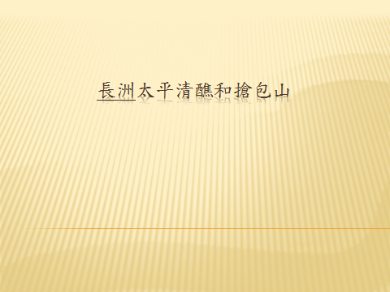

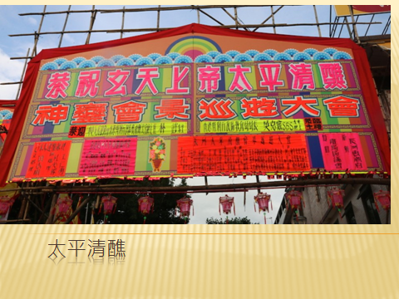

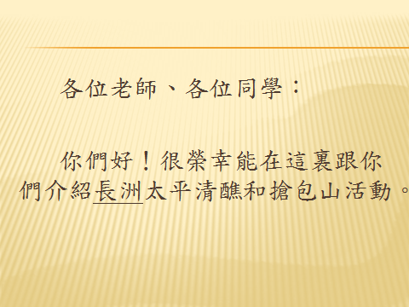
４

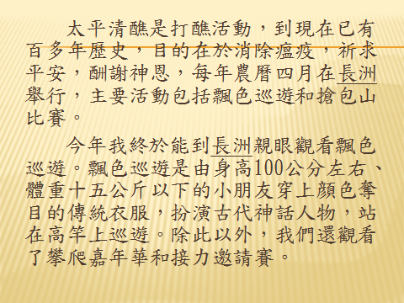

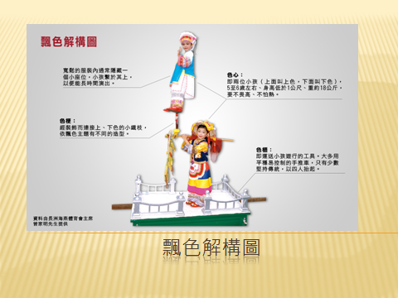

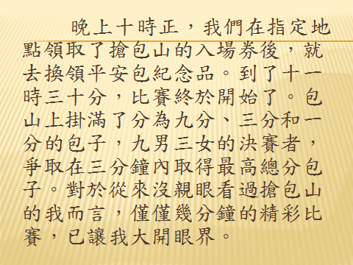

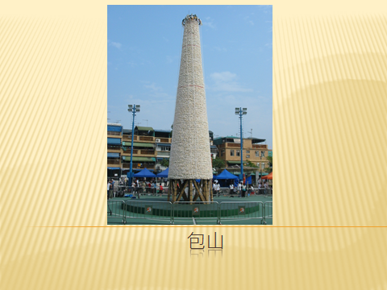

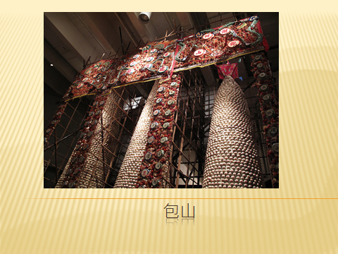

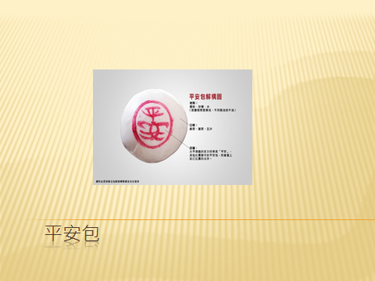

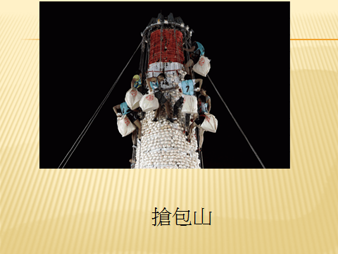

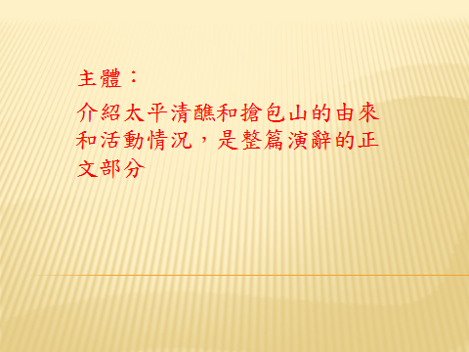

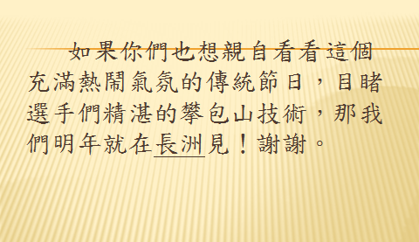

學生作品：

a. 詞語接龍
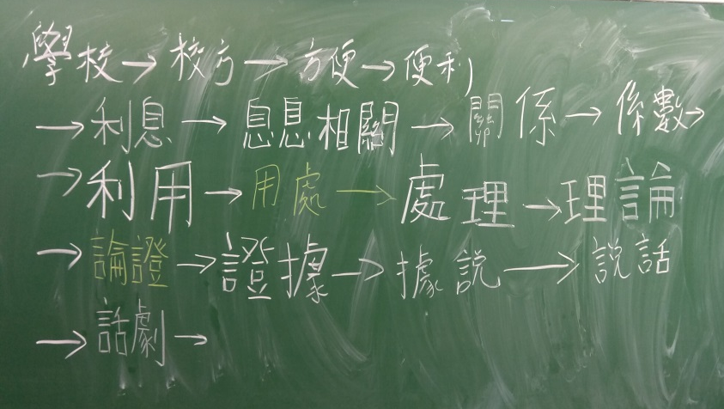

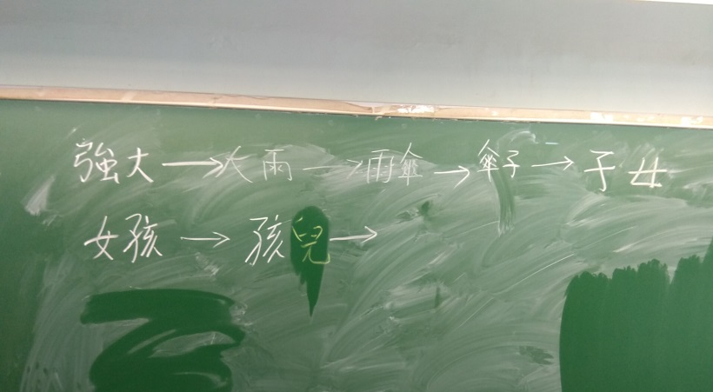

課堂工作紙

